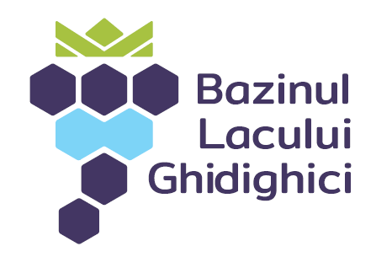

ANUNȚ
FINANȚARE PENTRU DEZVOLTARE
„Dezvoltarea sustenabilă a regiunii”

GAL „Bazinul Lacului Ghidigihici” lansează Apel de propuneri de proiect. Apelul este destinat beneficiarilor din localitățile: Sireți, Roșcani, Cojușna, Scoreni și Ghidighici și susține inițiativele de dezvoltare rurală la nivel local, desfășurate de organizațiile și rezidenții teritoriului GAL„Bazinul Lacului Ghidigihici”,și anume prin acordarea unei contribuții financiare pentru implementarea proiector locale ce sprijină Planul Strategic de Acțiuni aprobat de GAL. În baza planului de acțiuni pentru anul curent, care este primul an de implementare a planului, GAL-ul susține proiectele locale destinate implementării următoarelor priorități de dezvoltare:
- Stimularea și diversificarea activităților agricole și agroalimentare
- Amenajarea infrastructurii locale și reducerea poluării mediului
- Conservarea valorilor culturale și istorice locale

La concurs pot aplica:
- Organizațiile și instituțiile din sectorul public, organizațiile societății civile și întreprinderile din sectorul antreprenorial sau reprezentanțele acestora, care au adresă juridică pe teritoriul GAL „Bazinul Lacului Ghidigihici”;
- Grupurile de organizații din același sector și/sau sectoare diferite, asociate pentru implementarea unui proiect de dezvoltare locală a GAL, care au adresă juridică pe teritoriul GAL „Bazinul Lacului Ghidigihici”;
- Persoanele fizice cu domiciliul pe teritoriul GAL „Bazinul Lacului Ghidigihici”;
- Grupuri locale de inițiative, formate din locuitorii localităților, ce intră în componența GAL „Bazinul Lacului Ghidigihici”;
- Organizațiile regionale sau naționale (organizațiile sau instituțiile din sectorul public, sectorul antreprenorial și societății civile) care au subdiviziuni sau reprezentanțe pe teritoriul GAL „Bazinul Lacului Ghidigihici”.

Cum puteți aplica:
- Studiați Regulile de participare pentru a afla mai multe detalii despre concurs şi criteriile de eligibilitate (Regulile le puteți obține de la Boaghi Leonid, 069586536).
- Completaţi Formularul de cerere și Bugetul (Formularul și modelul de buget le puteți obțin de la Boaghi Leonid, 069586536)

Depunerea propunerilor de proiect:

Propunerile de proiect pot fi prezentate până la data de 02.07.2019 ora 18:00 la adresa de e-mail: officegalgsb@gmail.com, cu mențiunea Propunere de proiect – USAID LEADER 2019 sau pe suport de hârtie la adresa:satul Sireți, strada Alexandru cel Bun, Casa de Cultură Sireți, sala tineret. Dacă apar întrebări și/sau neclarități vă rugăm să vă adresați la Boaghi Leonid – managerul GAL „Bazinul Lacului Ghidigihici”, la e-mailul officegalgsb@gmail.com sau la numărul de telefon 069586536.

